“**劳动励心智、实践促成长” 劳动实践简报**

（第9期）

漳源中学学生中心 2024年11月11日编发

**劳动励心智、实践促成长**

为了贯彻“双减”政策，探索实施“双减”多样化，加强劳动教育，落实五育并举，培养学生热爱劳动的品质，树立正确的劳动观念，漳源中学八年级在11月8日开展了“研学和实践”活动。

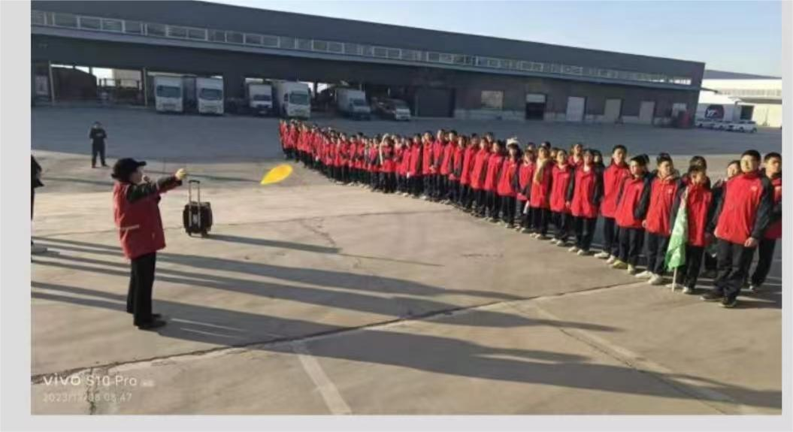早上8时，第一站是轩阳物流公司。在管理人员的带领下，我们看了自动分拣系统的运转，详细了解了现代智能物流系统仓储、拣选、打包、分拣、配送等各个环节的无缝对接。同时，专业的讲解，也使同学们懂得劳动者的辛勤付出对这个世界的重要意义。

第二站，我们来到三星级文旅产业园长治潞酒厂。在这里，通过参观地下酒窖和第一酿造车间，深入了解本土的产业历史，品味酿酒文化的深厚底蕴，孩子们感受到来自传统文化的独特魅力。

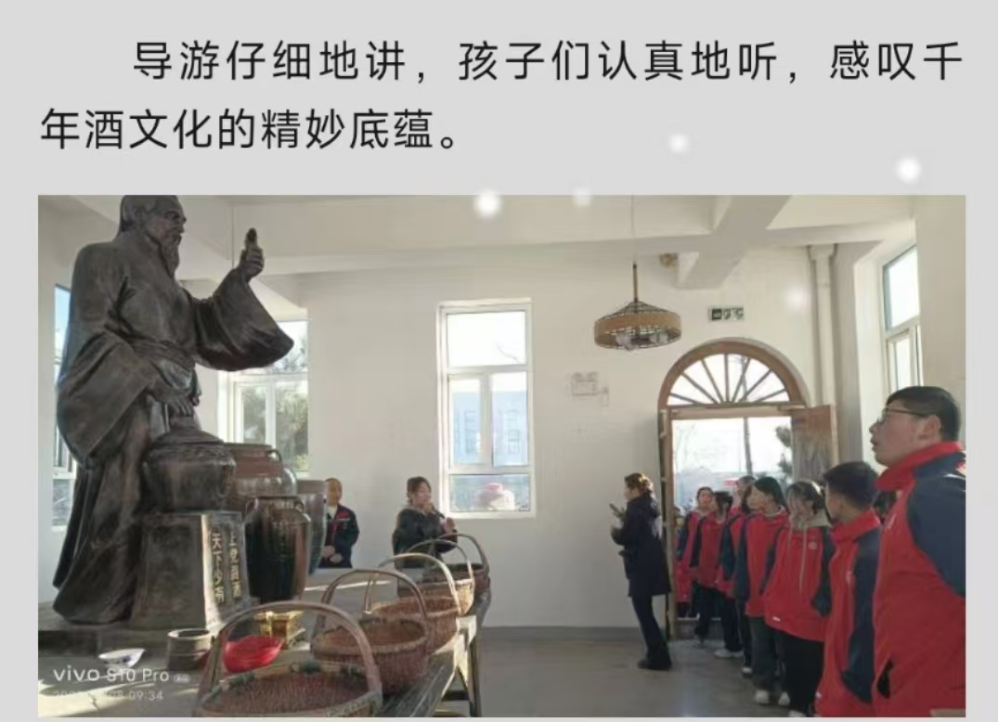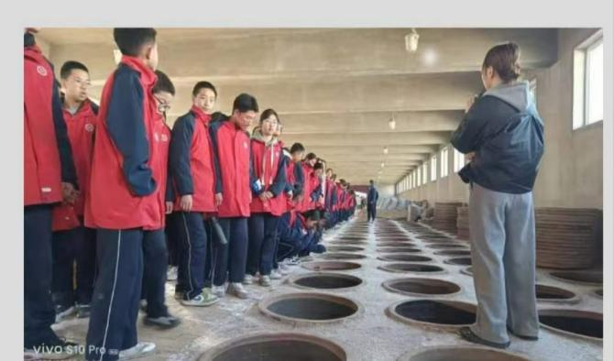

纸上得来终觉浅，绝知此事要行。校内读书是学习，校外实践也是学习。校内的学习与校外实践结合，助力孩子们健康成长。

最后一站是欣荣懋劳动实践基地。从领取制作菜单、找柴火生火、洗锅，到学习如何选择食材、准备食材和烹饪技巧，最后和父母共享丰盛的成果。他们在父母的指导下，亲自动手烹饪美食，这是一次培养劳动观念、提升生活技能的好机会。此外，劳动实践也培养了学生的团队合作精神，

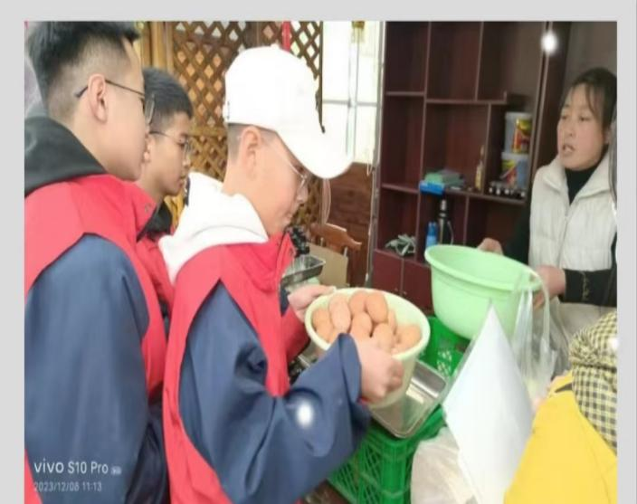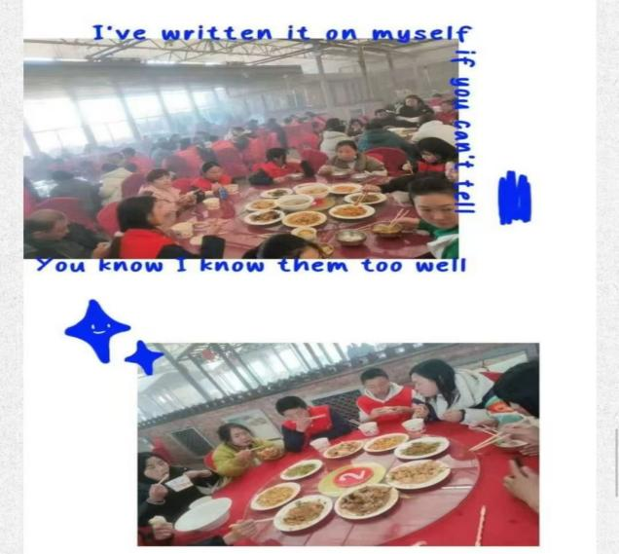做一个有始有终的青少年，孩子们从食材准备，到烧火炒菜，到成果分享。最后也没有忘记清洁与整理，把用过的物品全部清洗干净。

冬日暖阳万物藏，岁月沉香悦时光。相信漳源中学的孩子们将对今天的实践课堂终身难忘。也希望孩子们在以后的日子里也能快乐中学习，学习中成长!希望你们的未来熠熠生辉!

同学们，与其向往，不如出发。在行走的课堂，收获见识，读万卷书，行万里路，最好的教育在路上。愿你们劳有所思，学有所获，行有所成。

漳源中学学生成长中心

